НАЦПРОЕКТ: ««Малое и среднее предпринимательство»  В 2024 году социальные контракты будут заключаться по новым правилам | 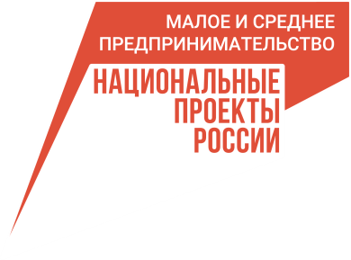
В 2023 году в Ленинградской области был заключен 1171 социальный контракт, что делает эту форму финансовой поддержки одной из наиболее востребованных среди начинающих предпринимателей. Такая инициатива способствует увеличению количества предпринимателей и числа работающих в сфере малого и среднего бизнеса в соответствии с целями нацпроекта «Малое и среднее предпринимательство».
В 2024 году для одобрения социального контракта на открытие своего дела или развитие личного подсобного хозяйства нужно будет пройти тестирование на определение уровня предпринимательских компетенций. Тестирование можно проходить на базе муниципальных организаций инфраструктуры поддержки предпринимателей или в Фонде поддержки предпринимательства Ленинградской области.
«Проведение специализированного тестирования на уровень предпринимательских компетенций и прохождение обязательного обучения и аттестации по его итогам станут одним из факторов повышения жизнеспособности новых компаний», — отметила замминистра экономического развития РФ Татьяна Илюшникова.
Помимо тестирования, будет проводиться доработка бизнес-плана, защита проекта, сопровождение предпринимателей от начальной стадии бизнеса до выхода на продуктивный уровень работы, а также мониторинг «выживаемости» предпринимателей в течение 2 лет.
Чтобы узнать, можете ли вы заключить социальный контракт в Волховском муниципальном районе, необходимо проконсультироваться в АНО «Волховский бизнес-инкубатор» (тел. 8-81363-79001) или в центре «Мой бизнес» Ленинградской области (тел. 8812-309-46-88).
